Princípios de projeto: Projetos orientados a objetos alguns princípios devem sempre ser utilizados para guiar o projeto. Segue alguns deles:
- Identifique os aspectos de seu aplicativo que variam e separe-os do que permanece igual.
- Programe para interface, não para uma implementação.
- Dê prioridade à composições.
- Busque design levemente ligados entre objetos que interagem.
- As classes devem estar abertas para extensão, mas fechadas para modificação.
- Depende de abstrações. Não depende de classes concretas.
Strategy/Policy
Definição: define uma família de algoritmos, encapsula cada um deles e os torna intercambiáveis. A estratégia deixa o algoritmo variar independentemente dos clientes que o utilizam.
Raciocínio: A ideia básica em torno do padrão Strategy surge principalmente da necessidade de se ter uma estrutura de classes no qual nem sempre uma subclasse deve apresentar o comportamento geral definido na superclasse. Além disto o comportamento na subclasse passa por mudanças constantes.
Aplicabilidade:
- Classes relacionadas que diferem apenas no seu comportamento. Este padrão permite configurar uma classe com um comportamento dentre vários.
- Quando você precisa de variantes de um algoritmo.
- Quando uma classe define muitos comportamentos, mova os ramos condicionais.
Diagramas:
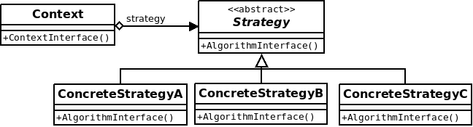
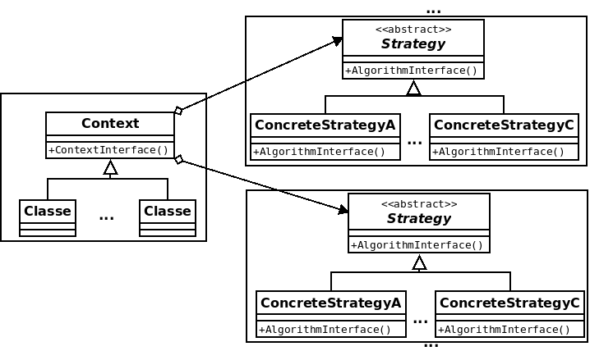
Observer/Dependents/Publish-Subscribe
Definição: define a dependência um-para-muitos entre objetos para que quando um objeto mude de estado todos os seus dependentes sejam avisados e atualizados automaticamente.
Raciocínio: Quando há a necessidade de se manter um ou vários objetos informados sobre algum tipo de dado. Para isto pense sempre que o gerador das informações necessitará saber pelo menos um detalhe sobre os seus observadores, que seria a interface (ou seja, os métodos). Além disto é preciso registrar o observador no sujeito (isto pode ser feito por meio de uma lista) para que ao se realizar um loop sobre este registro seja invocado o método da interface conhecida.
Aplicabilidade:
- Quando uma abstração tem dois aspectos, um dependendo do outro. Encapsulando esses aspectos em objetos separados, fica permitindo variá-los e reutilizá-los independentemente;
- Quando uma mudança em um objeto exige mudanças em outros, e você sabe quantos objetos necessitam ser mudados;
- Quando um objeto deveria ser capaz de notificar outros objetos
Diagramas:
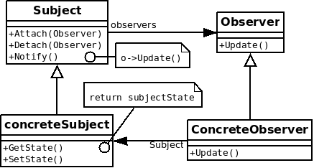
Decorator/Wrapper
Definição: Anexa responsabilidades adicionais a um objeto dinamicamente. Os decoradores fornecem uma alternativa flexível de subclasse para estender a funcionalidade.
Raciocínio: A ideia por traz da implementação deste padrão, consiste em entender que ele busca adicionar incrementos a um objeto base (Pode haver vários tipos diferentes de objeto base) envolvendo-os (decorando). Para que tal implementação seja possível é preciso atentar-se aos seguintes tópicos:
- Os decoradores têm a mesma base que os objetos que eles decoram.
- Você pode usar um ou mais decoradores para englobar um objeto.
- Uma vez que o decorador tem a mesma base que o objeto decorado, podemos passar um objeto decorado no lugar do objeto original (englobado).
- O decorador adiciona seu próprio comportamento antes e/ou depois de delegar para o objeto que ele decora o resto do trabalho.
- Os objetos podem ser decorados a qualquer momento, então podemos decorar os objetos de maneira dinâmica no tempo de execução com quanto decoradores desejarmos.
- A classe decoradora deve fazer com que as suas subclasses apresentem características especificas. Isto pode ser feito sobrescrevendo os métodos da classe base abstrata ou tendo uma referencia para o mesmo e implementando a mesma no decorador.
Aplicabilidade:
- Acrescentar responsabilidades a objetos individuais de forma dinâmica e transparente, ou seja, sem afetar outros objetos.
- Para responsabilidades que podem ser removidas;
- Quando a extensão através do uso de subclasses não é prática.
Diagramas:
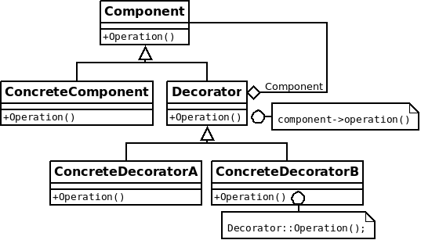
Factory Method/Virtual Constructor
Definição: Define uma interface para criar um objeto, mas permite às classes decidir qual classe instanciar. O Factory Method permite a uma classe deferir a instanciação para subclasses.
Raciocínio: A ideia por traz deste padrão consiste em pensar em uma série de fábricas que são responsáveis por criar objetos de tipos especializados. Para isto ela deve ter uma interface abstrata comum contendo um método abstrato para que as classes filhas (fábricas especializadas) a implemente.
Aplicabilidade:
- Uma classe quer que suas subclasses especifiquem os objetos que criam.
- Classes delegam responsabilidades para uma dentre várias subclasses auxiliares, e você quer localizar o conhecimento de qual subclasse auxiliar que é a delegada.
Diagrama:
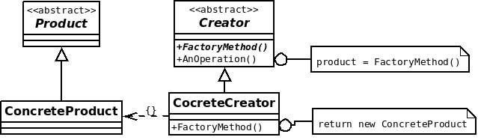
Abstract Factory/Kit
Definição: Fornece uma interface para criar famílias de objetos relacionados ou dependentes sem especificar suas classes concretas.
Raciocínio: A ideia de qualquer fábrica consiste na criação de objetos de forma centralizada. Deve-se sempre pensar em três tópicos para se chegar a este padrão, são eles:
- Nenhuma variável deve conter uma referência a uma classe concreta.
- Nenhuma classe deve derivar de uma classe concreta.
- Nenhum método deve substituir um método implementado de uma de suas classes de base.
Aplicabilidade:
- Classes relacionadas que diferem apenas no seu comportamento. Este padrão permite configurar uma classe com um comportamento dentre vários.
- Quando você precisa de variantes de um algoritmo.
Diagramas:
